PHÒNG GIÁO DỤC VÀ ĐÀO TẠO **CỘNG HÒA XÃ HỘI CHỦ NGHĨA VIỆT NAM**

THÀNH PHỐ THỦ ĐỨC **Độc lập - Tự do - Hạnh phúc**

**TRƯỜNG MẦM NON 19/5**

**THÔNG BÁO**

Lời đầu tiên BGH nhà trường trân trọng cảm ơn quý phụ huynh đã tin tưởng và đồng hành với nhà trường trong nhiều năm qua. Năm học 2021-2022 này nhà trường sẽ tuyển sinh bổ sung ở các lứa tuổi với chỉ tiêu như sau:

Nhà trẻ *(*từ 24 tháng đến 36 tháng): **40** bé

Mầm (sinh năm 2018): **60** bé

Chồi (sinh năm 2017): **40** bé

Lá (sinh năm 2016): **30** bé

Do tình hình dịch Covid-19 đang diễn biến phức tạp, để đảm bảo an toàn sức khỏe và tạo điều kiện thuận lợi để quý phụ huynh đăng ký nhập học cho các bé.

Nay BGH nhà trường kính gửi đến quý phụ huynh mẫu đơn xin nhập học của năm học 2021-2022 và thông báo quý phụ huynh về hình thức tuyển sinh năm học mới như sau:

Phụ huynh vui lòng đăng kí nhập học cho các con bằng hình thức quét mã QR hoặc vào đường link nhà trường cung cấp và điền đầy đủ thông tin trong mẫu theo yêu cẩu.

* Lưu ý: Phụ huynh chỉ chọn 1 trong 2 hình thức sau để thực hiện nộp hồ sơ cho trẻ.

1. Đường link**:** [**https://bit.ly/mn195tuyensinh**](https://bit.ly/mn195tuyensinh)
2. 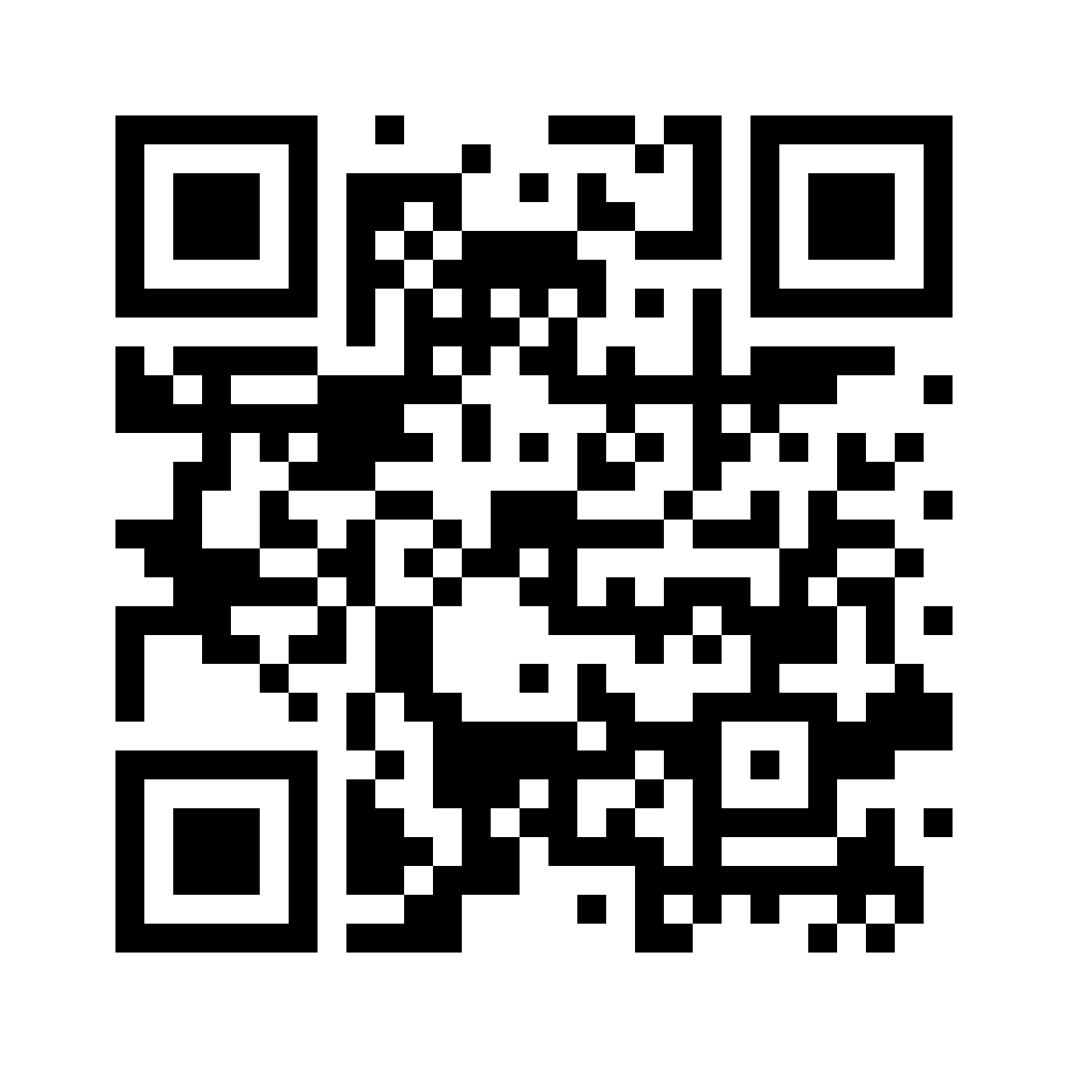Mã QR**:**

**Hiệu trưởng**

**Chu Thị Diện**